PHÒNG GIÁO DỤC VÀ ĐÀO TẠO HUYỆN TIÊN LÃNG
TRƯỜNG THCS THỊ TRẤN

HỘI THI GIÁO VIÊN DẠY GIỎI THÀNH PHỐ CẤP THCS
NĂM HỌC 2022 – 2023

BÁO CÁO
BIỆN PHÁP NÂNG CAO CHẤT LƯỢNG GIÁO DỤC
MÔN: LỊCH SỬ VÀ ĐỊA LÍ

TÊN BIỆN PHÁP

Một số biện pháp rèn luyện và nâng cao hiệu quả khai thác bản đồ trong phân môn Địa lí (Môn Lịch sử và Địa lí) nhằm phát triển phẩm chất, năng lực cho học sinh lớp 6

TÁC GIẢ: Nguyễn Thị Kim Thoa
Giáo viên trường: THCS THỊ TRẤN Quận/huyện: TIÊN LÃNG
Tổ chuyên môn: KHOA HỌC XÃ HỘI

Hải Phòng, tháng 01 năm 2023

PHÒNG GIÁO DỤC VÀ ĐÀO TẠO HUYỆN TIÊN LÃNG
TRƯỜNG THCS THỊ TRẤN

HỘI THI GIÁO VIÊN DẠY GIỎI THÀNH PHỐ CẤP THCS
NĂM HỌC 2022 – 2023

BÁO CÁO
BIỆN PHÁP NÂNG CAO CHẤT LƯỢNG GIÁO DỤC
MÔN: LỊCH SỬ VÀ ĐỊA LÍ

TÊN BIỆN PHÁP

Một số biện pháp rèn luyện và nâng cao hiệu quả khai thác bản đồ trong phân môn Địa lí (Môn Lịch sử và Địa lí) nhằm phát triển phẩm chất, năng lực cho học sinh lớp 6

TÁC GIẢ: (Họ và tên): Nguyễn Thị Kim Thoa
Giáo viên trường:THCS Thị Trấn Tiên Lãng
Tổ chuyên môn: Khoa học xã hội

XÁC NHẬN CỦA HIỆU TRƯỞNG  Biện pháp trên đây đã được đồng chí Nguyễn Thị Kim Thoa áp dụng tại nhà trường và đạt hiệu quả ............  Kết quả này chưa được dùng để xét duyệt thành tích khen thưởng cá nhân đồng chí Nguyễn Thị Kim Thoa  Hiệu trưởng  (Kí, đóng dấu và ghi rõ họ tên) | Hải Phòng, ngày 03 tháng 01 năm 2023  TÁC GIẢ  (Kí và ghi rõ họ tên)

MỤC LỤC
STT | MỤC LỤC | TRANG
1 | I. MỞ ĐẦU | 4 - 5
2 | 1. Tính cấp thiết | 4
3 | 2. Mục tiêu | 4
4 | 3. Đối tượng nghiên cứu | 5
5 | 4. Phương pháp thực hiện | 5
6 | II. NỘI DUNG | 5 - 15
7 | 1. Cơ sở lý luận | 5
8 | 2. Thực trạng về sử dụng bản đồ trong học tập, giảng dạy phân môn Địa Lí 6 | 6
9 | 3. Các biện pháp thực hiện | 6 - 13
10 | 4. Thực nghiệm sư phạm | 14 - 15
11 | III. KẾT LUẬN VÀ KIẾN NGHỊ | 15
12 | - Ưu, nhược điểm của biện pháp | 15
13 | 2. Phương hướng khắc phục các hạn chế | 15
14 | - Khả năng triển khai rộng rãi | 15
15 | IV. TÀI LIỆU THAM KHẢO | 16

I. MỞ ĐẦU
1. Tính cấp thiết
Năm học 2022 -2023 là năm học thứ hai áp dụng chương trình Giáo dục phổ thông 2018 đối với học sinh khối 7 cấp THCS. Chương trình Giáo dục phổ thông 2018 hướng tới hình thành và phát triển cho học sinh những phẩm chất chủ yếu và các năng lực cốt lõi. Môn Địa Lí trong chương trình Giáo dục phổ thông 2018 ở trường THCS không còn là môn học độc lập mà là một phân môn trong môn Lịch Sử và Địa Lí. Có nghĩa là Lịch Sử và Địa Lí là một môn học tích hợp, tuy nhiên chỉ dừng lại ở mức độ thấp. Các mạch kiến thức của Lịch Sử và Địa Lí được tích hợp ở mức độ đơn giản, sắp xếp gần nhau, soi sáng nhau và hỗ trợ nhau. Môn Lịch Sử và Địa Lí cấp THCS góp phần hình thành và phát triển ở học sinh những phẩm chất chủ yếu và các năng lực chung, năng lực đặc thù. Phân môn Địa Lí có các năng lực đặc thù như: nhận thức khoa học địa lí, năng lực tìm hiểu địa lí và năng lực vận dụng kiến thức, kĩ năng. Để hình thành và phát triển các năng lực đặc thù ở học sinh trong phân môn Địa Lí thì một trong những nhiệm vụ quan trọng là người giáo viên cần phải hình thành và rèn luyện kĩ năng khai thác bản đồ cho học sinh. Đặc biệt là đối với các em học sinh khối 6 khi vừa chuyển từ cấp Tiểu học lên, các em chưa có kĩ năng và chưa được rèn luyện nhiều. Mặt khác, trong quá trình giảng dạy, tôi nhận thấy các em còn nhiều hạn chế về kĩ năng khai thác và sử dụng bản đồ. Do đó, các em thường ghi nhớ kiến thức một cách máy móc nên sinh ra nhàm chán, không tích cực, chủ động học tập và yêu thích môn học.
Vì vậy, để đáp ứng yêu cầu dạy học theo hướng phát triển các năng lực Địa Lí của phân môn Địa Lí 6 thông qua việc sử dụng bản đồ và tạo hứng thú đối với môn học. Tôi rút ra được kinh nghiệm cần phải rèn luyện kĩ năng khai thác, sử dụng bản đồ cho học sinh qua mỗi bài học. Do đó, tôi đưa ra biện pháp : “Một số biện pháp rèn luyện và nâng cao hiệu quả khai thác bản đồ trong phân môn Địa Lí ( Môn Lịch Sử và Địa Lí ) ở học sinh lớp 6”.
2. Mục tiêu
- Trang bị cho học sinh những kiến thức Địa Lí cơ bản thông qua việc sử dụng và khai thác bài đồ trong các tiết học của phân môn Địa Lí.
- Rèn luyện cho học sinh kĩ năng khai thác kiến thức từ bản đồ, lược đồ và giúp học sinh sử dụng thành thạo kĩ năng đó nhằm giúp hình thành, phát triển ở học sinh năng lực địa lí.Từ đó giúp nâng cao hiệu quả học tập phân môn Địa Lí ở học sinh lớp 6.
- Giúp học sinh biết cách sử dụng các công cụ của khoa học địa lí (bản đồ) để học tập và vận dụng vào thực tiễn; đồng thời hình thành, phát triển ở học sinh các phẩm chất chủ yếu đặc biệt là tình yêu quê hương, đất nước, khơi dậy ở học sinh ước muốn khám phá thế giới xung quanh, vận dụng những điều đã học vào thực tế.
- Giúp học sinh tích cực, chủ động học tập và có niềm đam mê, yêu thích môn học.
3. Đối tượng nghiên cứu
- Học sinh lớp 6 trường THCS Thị trấn Tiên Lãng
4. Phương pháp thực hiện
- Phương pháp quan sát
- Phương pháp thu thập thông tin
- Phương pháp điều tra bằng phiếu
- Phương pháp thống kê
II. NỘI DUNG
- Cơ sở lý luận
Bản đồ, lược đồ là khoa học nghiên cứu và phản ánh sự phân bố không gian, sự phối hợp mối liên hệ giữa các đối tượng, hiện tượng tự nhiên và xã hội trên bề mặt Trái Đất thông qua các mô hình ký hiệu, hình tượng. Đây là là một thiết bị dạy học không thể thiếu được trong quá trình dạy học môn Lịch Sử và Địa Lí. Nó thể hiện nội dung dạy học, phương pháp dạy học của môn học.
Đối với phân môn Địa lí, bản đồ có vai trò đặc biệt quan trọng hơn cả. Đây vừa là nguồn tri thức vừa là nguồn minh hoạ cho các hoạt động dạy học và là phương tiện đắc lực để giáo viên hình thành và phát triển các năng lực Địa lí đặc thù ở học sinh như: năng lực nhận thức khoa học địa lí, năng lực tìm hiểu địa lí, năng lực vận dụng, kiến thức kĩ năng đã học… . đồng thời hình thành, phát triển ở học sinh các phẩm chất chủ yếu đặc biệt là phẩm chất yêu nước. Đây là truyền thống ngàn đời của dân tộc Việt Nam, được xây dựng và bồi đắp qua các thời kỳ từ khi ông cha ta dựng nước và giữ nước.Tình yêu đất nước được thể hiện qua tình yêu thiên nhiên. Để có được tình yêu này thì học sinh phải được học tập hàng này qua những cảnh đẹp địa lí, địa danh địa lí…Các bài học của phân môn Đia lí sẽ trở lên hấp dẫn hơn, học sinh sẽ thích thú, tích cực học tập hơn khi có sự hỗ trợ của bản đồ. Để đạt được mục đích trên trong quá trình dạy học giáo viên phải biết khai thác triệt để những kiến thức chứa đựng trong bản đồ bằng nhiều phương pháp khác nhau và rèn luyện cho học sinh kĩ năng sử dụng và khai thác bản đồ trong các bài học.
Do vậy, dù khoa học công nghệ có phát triển đến đâu học sinh có thể khai thác kiến thức bài học bằng nhiều phương tiện khác nhau như: video clips, trải nghệm…..thì trong phân môn Địa Lí lược đồ, bản đồ phương tiện không gì có thể thay thế được.
2. Thực trạng về sử dụng bản đồ trong học tập, giảng dạy phân môn Địa Lí 6
Trong quá trình tổ chức các hoạt động dạy học phân môn Địa Lí còn tồn tại nhiều vấn đề.
* Về phía giáo viên
- Đối với giáo viên Địa Lí việc rèn kĩ năng khai thác kiến thức qua bản đồ tuy không còn là vấn đề mới trong giảng dạy song chưa nhiều giáo viên chú trọng sử dụng thường xuyên, nhiều giờ học lên lớp còn dạy “chay” hoặc việc thực hiện đối với các giáo viên còn gặp nhiều lúng túng, khi chưa biết cách hướng dẫn học sinh khai thác kiến thức từ bản đồ.
- Chậm đổi mới phương pháp, chưa biết cách sử dụng linh hoạt các bản đồ để đổi mới phương pháp dạy học trong các tiết học nên chưa tạo được hứng thú học tập cho học sinh.
- Giáo viên vốn quen với cách truyền thụ kiến thức một chiều và khai thác kiến thức từ kênh chữ trong sách giáo khoa nên chưa sử dụng bản đồ để khai thác kiến thức. Do đó chưa rèn luyện được kĩ năng và phát triển năng lực Địa Lí cho học sinh thông qua khai thác bản đồ.
* Về phía học sinh
- Kĩ năng khai thác kiến thức từ bản đồ còn gặp nhiều khó khăn ở học sinh. Đặc biệt đối với các em lớp 6, khi vừa ở cấp tiểu học lên, kĩ năng sử dụng, khai thác kiến thức bản đồ chưa có hoặc chưa được rèn luyện thường xuyên khi học môn khoa học xã hội ở lớp 4,5.
- Học sinh có năng lực không đồng đều, nhiều em có thói quen dựa dẫm, ỷ lại vào bạn bè, thầy cô chưa chịu rèn luyện.
- Học sinh không có sự say mê học tập môn Lịch Sử & Địa Lí vì đây không phải là môn học chính được lựa chọn thi vào 10.
3. Các biện pháp thực hiện
3.1. Biện pháp 1: Hướng dẫn học sinh cách thức khai thác thông tin bản đồ từ đó hình thành và rèn luyện kĩ năng khai thác bản đồ ở học sinh.
* Đọc bản đồ: Để đọc được bản đồ, giáo viên cần hướng dẫn học sinh thực hiện theo các bước sau:
Bước 1: Đọc tên bản đồ để biết nội dung và lãnh thổ được thể hiện trong bản đồ là gì?
Bước 2: Đọc tỉ lệ bản đồ để có thể đo tính khoảng cách giữa các đối tượng (nếu cần)
Bước 3: Đọc bảng chú giải để biết cách người ta thể hiện nội dung đó trên bản đồ như thế nào, bằng các kí hiệu gì? Bằng các màu sắc gì?
Bước 4: Tìm các kí hiệu địa lí, từng màu sắc xuất hiện ở những vị trí nào trong bản đồ.
* Phân tích bản đồ: Phân tích bản đồ là tìm ra các mối quan hệ giữa các loại kí hiệu với nhau và với nội dung của bản đồ và cụ thể là:
+ Những kí hiệu đó có ở những địa danh nào, khu vực nào trên bản đồ?
+ Tại sao chúng lại có ở đó mà không có ở khu vực khác?
+ Những điều kiện gì làm cho chúng xuất hiện (hoặc không xuất hiện) ở đó hoặc có ảnh hưởng, tác động đến chúng.
+ Cần lưu ý học sinh: việc phân tích bản đồ có điểm khác so với đọc bản đồ là tìm ra mối quan hệ giữa các loại kí hiệu với nhau và để phân tích được bản đồ thì học sinh phải vận dụng các bước đọc bản đồ để thực hiện.
* Hiểu các thông tin trên bản đồ:
Từ đọc được bản đồ, phân tích nội dung thể hiện trên bản đồ, chúng ta còn hướng dẫn học sinh có thể hiểu những thông tin chứa đựng trong bản đồ:
+ Hiện tượng sự vật địa lí đó phân bố ở những nơi nào trên bản đồ?
+ Tại sao chúng lại phân bố ở đó?
+ Những điều kiện gì ảnh hưởng hay tác động đến sự phân bố đó?
+ Có mối quan hệ gì đến sự vật hiện tượng địa lí khác?
Sau khi hướng dẫn học sinh kĩ năng hiểu thông tin trên bản đồ, giáo viên chốt lại:
-> Dù phân tích hay hiểu bản đồ thì thao tác mà ta phải nắm vững là đọc bản đồ, có đọc được bản đồ mới phân tích và hiểu bản đồ.
VD : Hướng dẫn học sinh cách thức khai thác thông tin bản đồ Phân bố dân cư Thế giới năm 2018 -SGK Lịch Sử và Địa Lí 6- 181

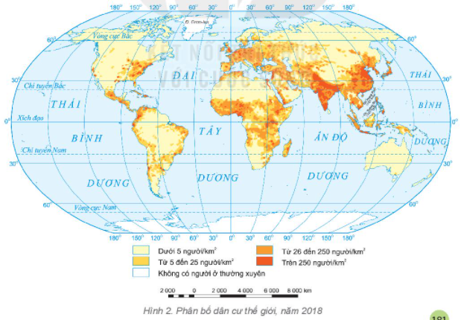
Khi khai thác kiến thức lược đồ H 2 (SGK Lịch Sử và Địa Lí 6- 181) .Giáo viên hướng dẫn học sinh :
* Đọc bản đồ:
1. Nêu tên lược đồ H 2 (SGK Lịch Sử và Địa Lí 6- 181)? Qua đó cho biết nội dung thể hiện trên lược đồ là gì?
2. Màu sắc trên bản đồ cho em biết điều gì?
3. Các đối tượng địa lí được thể hiện trên lược đồ cho ta biết điều gì?
4. Xác định các khu vực đông dân, thưa dân trên Thế Giới?
* Phân tích bản đồ:
Qua cách đọc bản đồ theo hướng dẫn trên giáo viên yêu cầu học sinh rút ra đặc điểm phân bố dân cư Thế Giới?
* Hiểu các thông tin trên bản đồ:
Giải thích vì sao dân cư Thế giới phân bố không đồng đều.Tập trung đông ở các khu vực ( Đông Á, Đông Nam Á, Nam Á, Tây Âu..) thưa thớt ở các khu vực ( Bắc Á, Bắc Mĩ, hoang mạc Xahara ( Bắc Phi), châu Đại Dương..)
=> Qua các bước hướng dẫn trên học sinh sẽ:
* Đọc được:
1. Tên của bản đồ được thể hiện ở phía dưới bản đồ: Bản đồ phân bố dân cư Thế giới năm 2018.
- Nội dung thể hiện trên bản đồ: Sự phân bố dân cư Thế giới năm 2018
2. Màu sắc thể hiện trên bản đồ là thể hiện mật độ phân bố dân cư Thế giới qua đọc bảng chú giải ở phía dưới bản đồ:
+ Màu trắng: không có người ở thường xuyên
+ Màu vàng trắng: dưới 25 người /km²
+ Màu vàng: từ 5 đến 25 người /km²
⁺ Màu cam: từ 26 đến 250 người /km²
+ Màu đỏ: trên 250 người /km²
3. Các đối tượng địa lí được thể hiện trên bản đồ cho ta biết.
Bản đồ trên dùng kí hiệu màu sắc để thể hiện các đối tượng địa lí trên bản đồ:
+ Những khu vực nào biểu thị bằng màu cam và màu đỏ là những khu vực dân cư tập trung đông
+ Những khu vực nào biểu thị bằng màu trắng và màu vàng trắng là những khu vực dân cư tập trung thưa thớt. Từ đó, học sinh xác định được các khu vực đông dân, các khu vực thưa dân trên bản đồ.
* Phân tích được bản đồ:
Qua cách đọc bản đồ học sinh rút ra đặc điểm phân bố dân cư Thế Giới:
Dân cư Thế giới phân bố không đồng đều theo không gian
* Hiểu được các thông tin trên bản đồ:
Để hiểu vì sao Dân cư Thế giới phân bố không đồng đều, học sinh tìm hiểu mối quan hệ với các đối tượng địa lí khác như: địa hình, khí hậu, sự phát triển kinh tế…để giải thích.
+ Những khu vực dân cư tập trung đông:
- Địa hình chủ yếu là đồng bằng, vị trí ven biển, hạ lưu các sông lớn
- Khí hậu ôn hoà ấm áp, mưa nhiều
- Là các khu vực kinh tế phát triển sôi động: khu vực EU, khu vực APEC

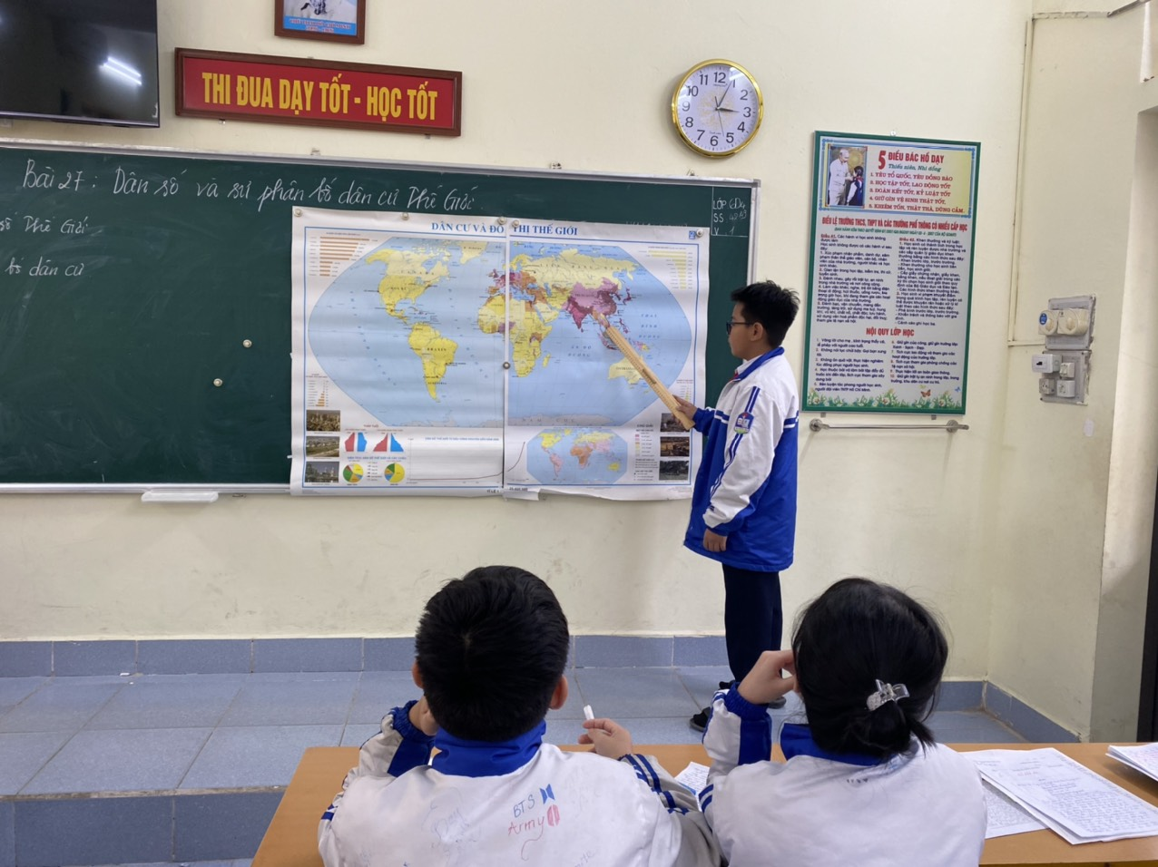
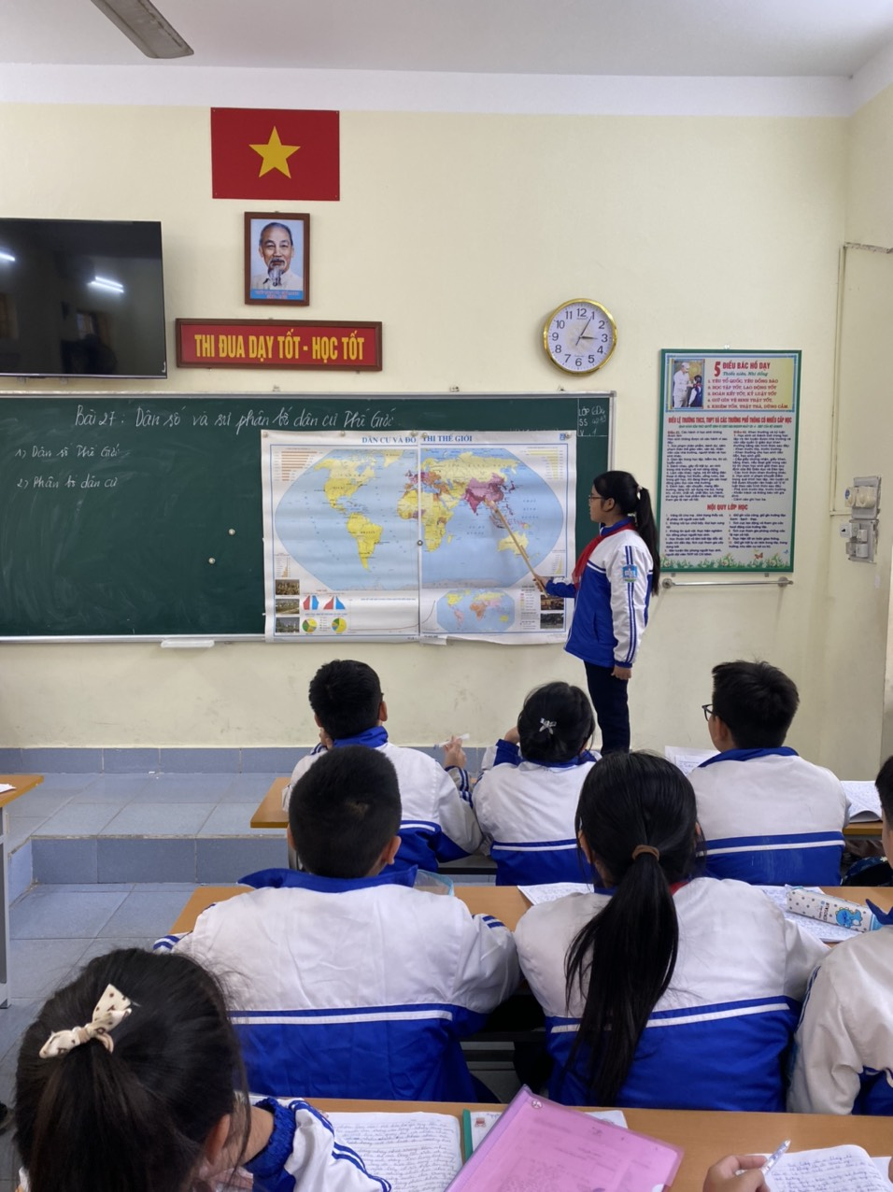

Hình ảnh học sinh khai thác kiến thức từ bản đồ trong giờ học
3.2. Biện pháp 2: Đổi mới phương pháp dạy học nhằm rèn luyện và nâng cao kĩ năng sử dụng, khai thác bản đồ ở học sinh.
Đổi mới phương pháp dạy học sẽ góp phần sử dụng hiệu quả bản đồ trong phân môn Địa Lí 6. Một bài học cần vận dụng linh hoạt các thiết bị dạy học và phương pháp dạy học. Đối với các bài học của phân môn Địa Lí phần lớn đều có sự hỗ trợ của thiết bị dạy học là bản đồ. Bên cạch những bản đồ được Bộ GDĐT ban hành phù hợp với nội dung được thiết kế cho từng bài thì giáo viên có thể thiết kế một số thiết bị phụ để phục vụ cho phương pháp giảng dạy mình sử dụng.
VD: Khi dạy bài 21: Biển và đại dương (SGK Lịch Sử và Địa Lí 6 trang 163).Giáo viên yêu cầu học sinh:
1. Xác định vị trí các đại dương? Cho biết các đại dương tiếp giáp với châu lục nào?
2. Kể tên các dòng biển nóng và dòng biển lạnh trên Thế Giới? Xác định vị trí phân bố của các dòng biển đó trên bản đồ Thế Giới?
Thay vì sử dụng phương pháp truyền thống là giáo viên treo bản đồ lên bảng sau đó yêu cầu học sinh lên chỉ trên bản đồ, thì giáo viên có thể thay thế bằng phương pháp sau:
1. Giáo viên sẽ chia lớp thành 2 nhóm lớn và sử dụng bản đồ câm Thế Giới, chuẩn bị các tuýp chữ (tên các đại dương, các châu lục), các mũi tên màu trắng có ghi tên một số dòng biển trên Thế Giới.
2. Giáo viên yêu cầu các nhóm quan sát hình 1 và hình 3 - SGK Lịch Sử và Địa Lí 6 trang 163,166 trong thời gian 1 phút
3. Đại diện 2 nhóm lên bảng dán các tuýp chữ (tên các đại dương, các châu lục) lên bản đồ câm Thế Giới.
- Đối với câu hỏi 2 giáo viên yêu cầu học sinh các nhóm lấy chì màu xanh và màu đỏ tô màu phân biệt các dòng biển nóng và các dòng biển lạnh sau đó mới lên dán trên bản đồ câm.

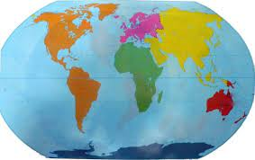
Bản đồ Thế Giới

Các tuýp chữ
Dương

Dương

Bình

Thái

Tâyyy

Đại

Băng

Dương

Ấn

Độ

Bắc

Châu Âu

Châu Phi

Châu Á

Châu Mỹ

Dương

Châu Đại Dương

HỆ THỐNG MŨI TÊN THỂ HIỆN CÁC DÒNG BIỂN
Ghi -nê
Guy – a- na
Cư – rô -xư -vô

Pê -ru
Nam Xích Đạo
Ben -ghe -na

Ca -ni-phooc-ni-a
Gơn – xtơ - rim
Xô – ma - ni

=>Như vậy, với phương pháp này giáo viên sẽ rèn luyện được cho học sinh kĩ năng xác định vị trí của đối tượng địa lí (các đại dương và châu lục trên Thế Giới, các dòng biển nóng và các dòng biển lạnh) trên bản đồ.Thông qua đó hình thành, phát triển năng lực nhận thức khoa học địa lí (nhận thức thế giới theo quan điểm không gian) và năng lực tìm hiểu địa lí (sử dụng công cụ địa lí học – biết sử dụng bản đồ). Đồng thời giúp các em ghi nhớ được Thế giới có tất cả mấy châu lục, mấy đại dương và tên các dòng biển nóng và các dòng biển lạnh thay vì phải ghi nhớ máy móc, học thuộc. Với phương pháp này tiết học hoạt động sẽ sôi nổi hơn, học sinh sẽ có hứng thú và yêu thích môn học hơn.
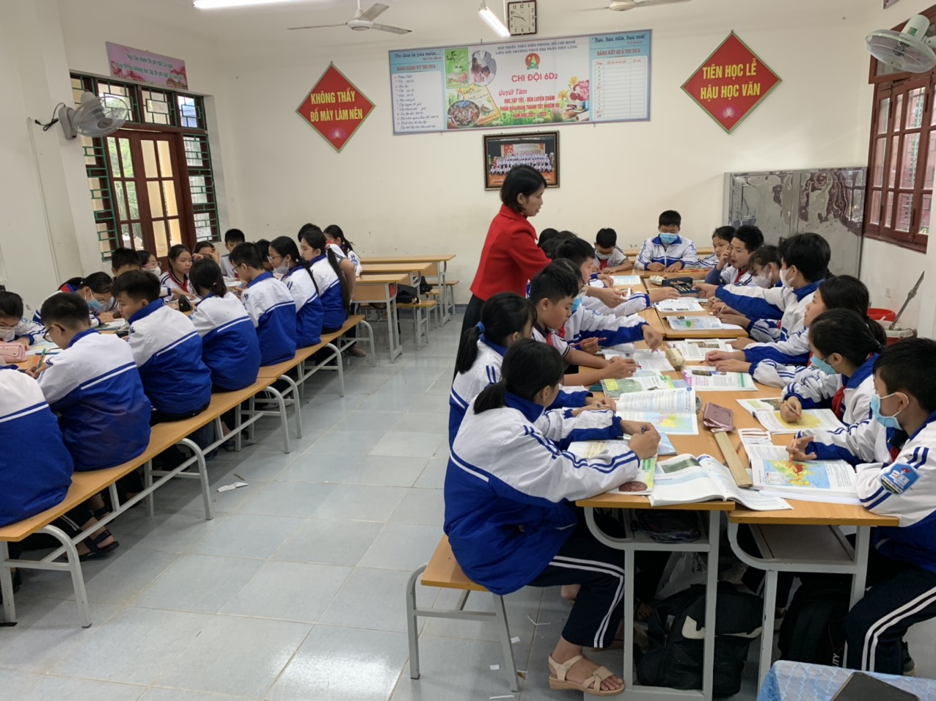
Một số hình ảnh hoạt động nhóm – Giải pháp 2
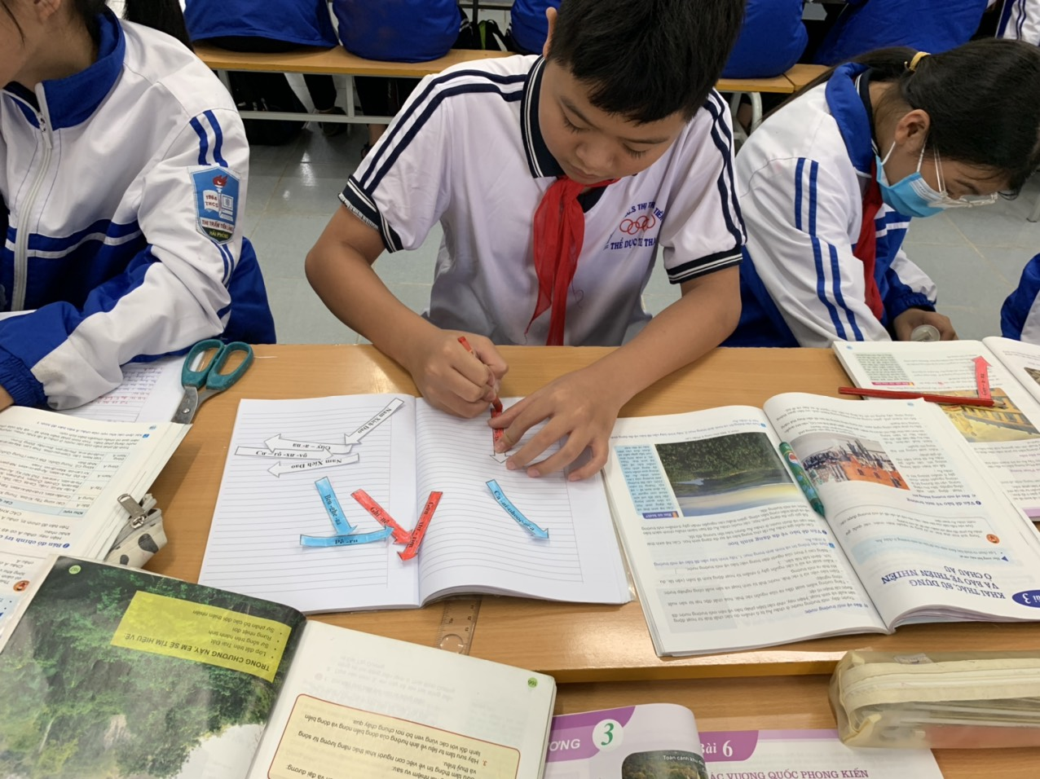

4

.
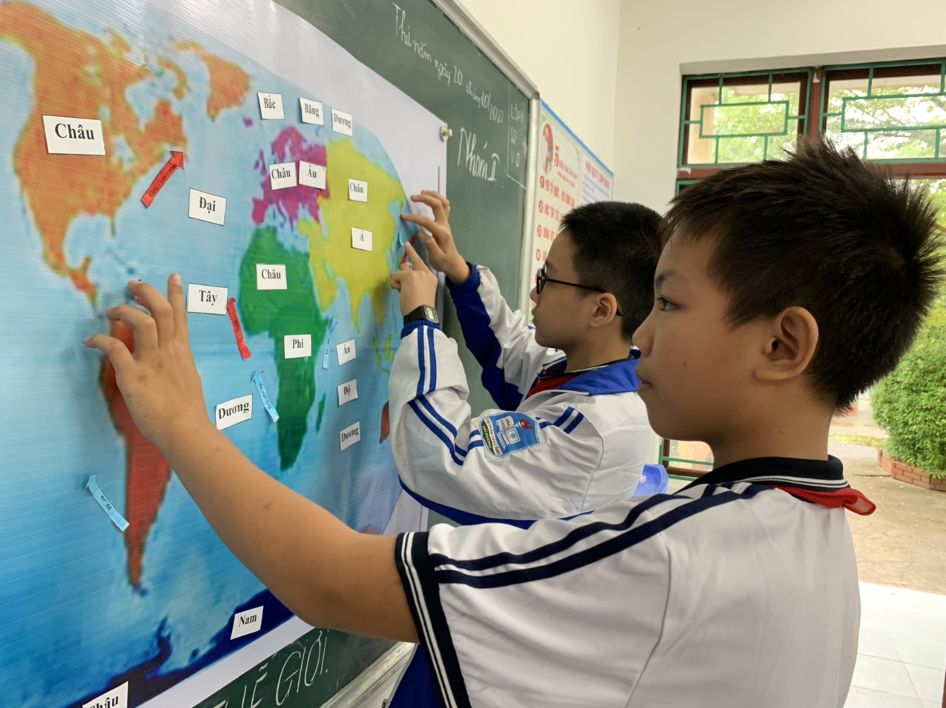
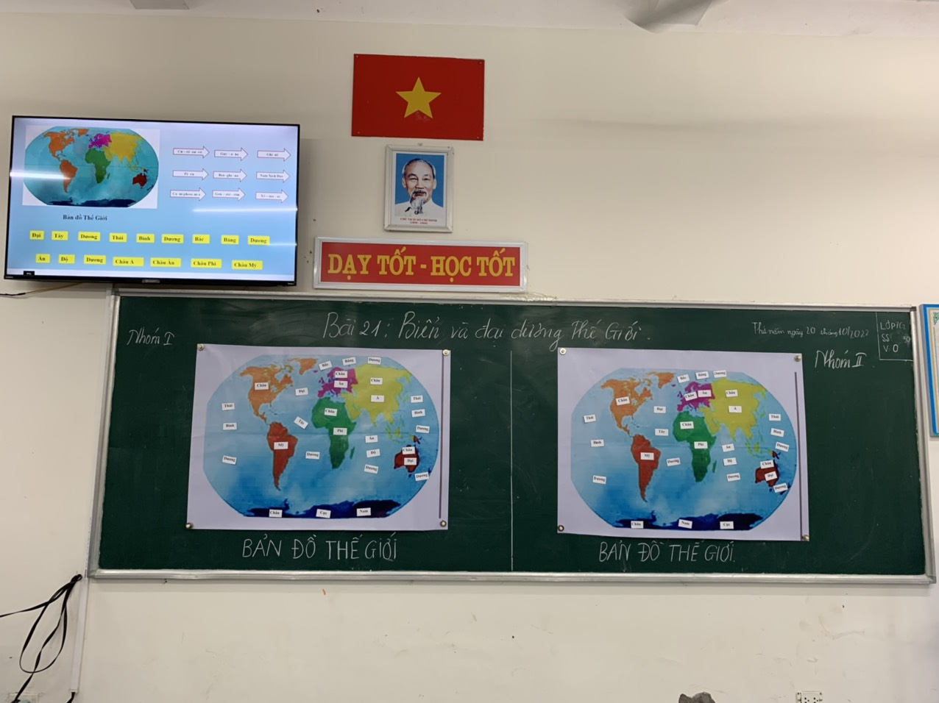

4.Thực nghiệm sư phạm
* Kết quả phiếu điều tra trước và sau thực hiện biện pháp về thái độ của học sinh đối với môn học
TT | Lớp 6 |  | CHƯA ÁP DỤNG BIỆN PHÁP |  |  |  |  |  | SAU ÁP DỤNG BIỆN PHÁP
TT | Lớp 6 |  | Yêu thích |  | Bình thường |  | Không yêu thích |  | Yêu thích |  | Bình thường |  | Không Yêu thích
TT | Lớp 6 |  | SL | % | SL | % | SL | % | SL | % | SL | % | SL | %
1 | 6D1 | 40 | 12 | 30 | 18 | 45 | 10 | 25 | 32 | 80 | 7 | 17,5 | 1 | 2,5
2 | 6D2 | 50 | 30 | 60 | 16 | 32 | 4 | 8 | 47 | 94 | 3 | 6
3 | 6D3 | 50 | 32 | 64 | 13 | 26 | 5 | 10 | 48 | 96 | 2 | 4
4 | 6D4 | 44 | 18 | 40,9 | 22 | 50 | 4 | 9,1 | 45 | 90 | 5 | 10
5 | 6D5 | 40 | 15 | 36,5 | 13 | 32,5 | 12 | 30 | 30 | 75 | 7 | 17,5 | 3 | 7,5
6 | 6D6 | 39 | 18 | 46,2 | 10 | 25,6 | 11 | 28,2 | 28 | 71,8 | 8 | 20,5 | 3 | 7,7
7 | 6D7 | 40 | 22 | 55 | 12 | 30 | 6 | 15 | 30 | 75 | 8 | 20 | 2 | 5
8 | Tổng | 303 | 147 | 48,5 | 104 | 34,3 | 52 | 17,2 | 260 | 85,8 | 40 | 13,2 | 9 | 3

* Kết quả học tập phân môn Địa lí khối 6 qua các bài khảo sát đầu năm và giữa kì 1 năm học 2021 -2022.

TT | Lớp 6 |  | KHẢO SÁT ĐẦU NĂM |  |  |  |  |  | KHẢO SÁT GIỮA KÌ 1
TT | Lớp 6 |  | > 8 điểm |  | 5 -7 điểm |  | < 5 điểm |  | > 8 điểm |  | 5 -7 điểm |  | < 5 điểm
TT | Lớp 6 |  | SL | % | SL | % | SL | % | SL | % | SL | % | SL | %
1 | 6D1 | 40 | 15 | 37,5 | 19 | 47,5 | 6 | 15 | 20 | 50 | 18 | 45 | 2 | 5,0
2 | 6D2 | 50 | 16 | 32 | 30 | 60 | 4 | 8 | 37 | 74 | 13 | 26 | 0 | 0
3 | 6D3 | 50 | 20 | 40 | 28 | 56 | 2 | 4 | 40 | 80 | 10 | 20 | 0 | 0
4 | 6D4 | 44 | 21 | 47,7 | 20 | 45,5 | 3 | 6,8 | 35 | 79,5 | 7 | 16 | 2 | 4,5
5 | 6D5 | 40 | 10 | 25 | 20 | 50 | 10 | 20 | 17 | 42,5 | 20 | 50 | 3 | 7,5
6 | 6D6 | 39 | 11 | 28,2 | 17 | 43,6 | 11 | 28,2 | 17 | 43,6 | 18 | 46,2 | 4 | 10,2
7 | 6D7 | 40 | 10 | 25 | 15 | 37,5 | 15 | 37,5 | 15 | 37,5 | 20 | 50 | 5 | 12,5
8 | Tổng | 303 | 103 | 34 | 149 | 49,2 | 51 | 16,8 | 181 | 59,7 | 106 | 35 | 16 | 5,3

Kết luận: Trước khi tôi chưa tiến hành áp dụng biện pháp thì vẫn còn một bộ phận không nhỏ học sinh khối 6 có thái độ bình thường, thờ ơ đối với môn học thậm chí không yêu thích môn học. Sau khi áp dụng biện pháp, qua khảo sát thái độ đối với môn học của nhiều em đã thay đổi theo chiều hướng tích cực: tỉ lệ học sinh yêu thích môn học đã tăng nhiều, tỉ lệ học sinh có thái độ thờ ơ, không yêu thích giảm mạnh. Kĩ năng đọc và phân tích bản đồ được nâng cao. Đặc biệt một số lớp không còn tình trạng học sinh không hứng thú với môn học như : 6D2, 6D3, 6D4. Do đó, kết quả học tập giữa bài khảo sát chất lượng đầu năm và khảo sát chất lượng cuối kì 1 năm học 2021 -2022 đã nâng lên rất nhiều.
III. KẾT LUẬN VÀ KIẾN NGHỊ
1. Ưu điểm và hạn chế của biện pháp
* Ưu điểm
Với việc thực hiện các giải pháp trên trong giảng dạy phân môn Đia Lí 6 môn Lịch Sử và Địa Lí 6 đã mang lại những hiệu quả nhất định như: Học sinh lớp 6 trường THCS Thị trấn Tiên Lãng đã có được phương pháp, kĩ năng khai thác bản đồ tốt, phát huy được các năng lực địa lí đặc thù từ đó có được kiến thức của bài học mà không cần phải học thuộc, ghi nhớ kiến thức một cách máy móc. Nhiều học sinh đã nhận ra sự thiết thực, gần gũi, những cái hay của phân môn Địa Lí, từ đó có niềm đam mê và yêu thích môn học.
* Hạn chế
Tuy nhiên, hệ thống bản đồ trong trường học còn cũ chưa cập nhập mới nhiều, đặc biệt hệ thống bản đồ, lược đồ câm để giúp học sinh thực hành chưa có.
2. Phương hướng khắc phục các hạn chế
- GV có thể cập nhập hệ thống bản đồ, lược đồ mới phù hợp với nội dung bài dạy từ mạng Internet.
- Gv có thể lên mạng Internet tìm kiếm các bản đồ câm phù hợp với nội dung bài học và thông qua dịch vụ in phun quảng cáo (in bạt Hiflex) để in các bản đồ câm phục vụ trong các tiết học.
3. Khả năng triển khai rộng rãi
Như vậy với kết quả đạt được ở trên, tôi khẳng định rằng việc áp dụng biện pháp: “ Một số biện pháp rèn luyện và nâng cao hiệu quả khai thác bản đồ trong phân môn Địa Lí ( Môn Lịch Sử và Địa Lí ) ở học sinh lớp 6” đã mang lại những thành công nhất định cho học sinh lớp 6 trường THCS thị trấn Tiên Lãng. Những nét ưu việt của biện pháp này có thể áp dụng cho các khối lớp khác không những tại trường THCS Thị trấn Tiên Lãng nói riêng mà còn có thể áp dụng cho nhiều trường trên địa bàn thành phố nói chung. Mặt khác, biện pháp có thể áp dụng hỗ trợ trong giảng dạy một số môn học khác.
IV. TÀI LIỆU THAM KHẢO
- https://www.google.com.vn
- http://bandovietnamtreotuong.com
- Tài liệu Lịch Sử và Địa Lí (Chương trình giáo dục phổ thông 2018)

Báo cáo tổng kết năm học 2021-2022 của trường THCS Thị trấn Tiên Lãng.

